HF2021005保卫处2021年军训物资供应商服务
采购更正公告(一)

项目名称 | 保卫处2021年军训物资供应商服务
项目号 | 无
采购执行编号 | HF2021005
首次公示日期 | 2021年6月21日
更正日期 | 2021年6月24日
是否更正  采购文件 | 是
采购人名称 | 四川外国语大学
采购人地址 | 沙坪坝区烈士墓壮志路33号
采购代理机构  地址 | 沙坪坝区烈士墓壮志路33号
经办人名称 | 吕老师
联系电话 | 023-65385008
项目联系人 | 范老师
项目联系人电话 | 023-65390550
更正事项 | 见附页

更正内容：
1、磋商文件第二篇采购技术需求项目需求一览表中，第2项“虎斑迷彩长裤”数量由1条变更为2条。
2、磋商文件第二篇采购技术需求项目需求一览表中，第1、2、3项产品参数指标描述中，删除“涤棉面料”一句。
3、磋商文件第二篇采购技术需求项目图片，第一张“虎斑迷彩服上衣（带红色肩章）+虎斑迷彩长裤”配图变更为：
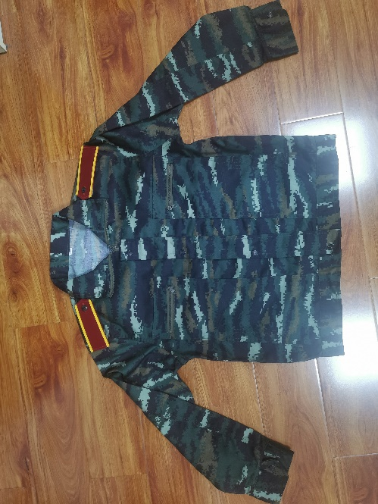 和 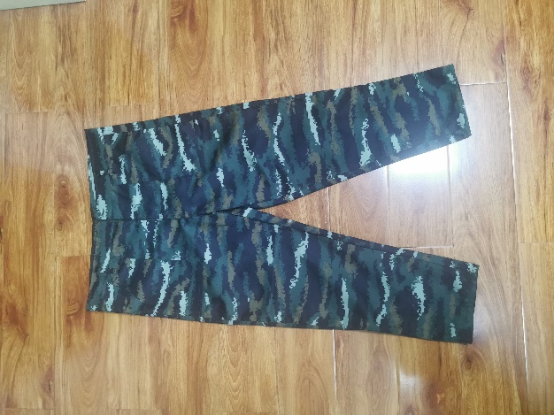
虎斑迷彩服上衣（带红色肩章） 虎斑迷彩长裤
4、磋商文件第二篇采购技术需求项目图片，第五张“迷彩胶鞋”配图变更为：
